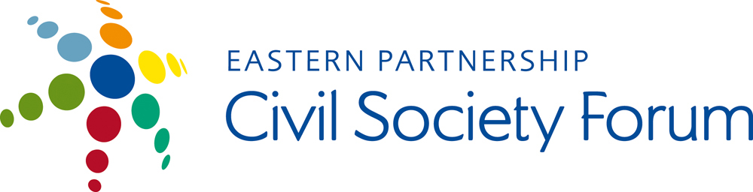

УКРАЇНСЬКА НАЦІОНАЛЬНА ПЛАТФОРМА

Позиція
Форуму громадянського суспільства
«Саміт Україна — ЄС 2011: громадський вимір» (уточнена)∗

«СПІЛЬНІ ЦІННОСТІ – СПІЛЬНЕ МАЙБУТНЄ»

Ми, учасники Національної платформи Форуму громадянського суспільства Східного партнерства, представники громадських, профспілкових та підприємницьких організацій та асоціацій України,
- поділяючи спільні цінності Європейського Союзу, зазначені у статті 2 Договору про ЄС;
- наголошуючи на європейській ідентичності України;
- беручи до уваги, що переговори між ЄС і Україною щодо Угоди про асоціацію (включно з Розділом про глибоку та всеосяжну зону вільної торгівлі) успішно завершені,

зазначаємо, що перед Україною ще стоїть низка невирішених проблем, які є перепоною для діалогу, базованого на взаємній довірі між Україною та ЄС, спільному з ЄС розумінні цінностей і принципів демократії, прав людини та верховенства права.

1. Зокрема, маємо наголосити на наступному:
- низький рівень суспільного діалогу щодо модернізації та європеїзації країни, брак обговорення стратегії реформ та пояснення суспільству урядом очікуваних результатів і можливих ризиків цих реформ;
- відсутність механізмів імплементації політичних, правових та соціально-економічних реформ у процес європейської інтеграції країни;
- брак ефективного механізму координації політики європейської інтеграції на найвищому урядовому рівні, який мав би на меті здійснення внутрішніх реформ згідно з нормами та стандартами Європейського Союзу;
- недотримання принципів належного урядування на різних рівнях, ігнорування або імітація інструментів залучення громадян до процесу ухвалення рішень органами влади;
- недосконалість нового Закону України «Про вибори народних депутатів України», який в ряді своїх положень суперечить рішенням Конституційного Суду України, та лише вибірково включає рекомендації Венеціанської Комісії; це, а також відсутність належної політичної конкуренції в Україні створює загрози проведенню вільних і чесних парламентських виборів 2012 року;
- тиск на лідерів громадських організацій, правозахисників та опозиційних політиків, вибіркове застосування кримінального законодавства, що потребує суттєвого удосконалення, відсутність поступу у забезпеченні незалежного судочинства та ефективності судів і прокуратури, а також правоохоронних органів;
- звуження права громадян на мирні зібрання;
- концентрація політичної влади навколо одного центру в результаті чергової зміни Конституції України в жовтні 2010 року та розбалансування систем противаг і стримувань в конституційній системі організації влади, відмова від засад децентралізації влади і реалізації місцевого самоврядування;
- нереалізованість засад подолання корупції і непрозорість у здійсненні багатьох функцій влади, зокрема у сфері державних закупівель;
- концентрація впливу на засоби масової інформації у руках фінансово-промислових груп, наближених до влади, відсутність прогресу щодо створення суспільного мовлення;
- неоднозначний розвиток і повільний прогрес у забезпеченні сприятливого законодавчого регулювання діяльності громадських організацій, яке б відповідало рекомендаціям Ради Європи та потребам громадянського суспільства;
- згортання реформ в освіті, відмова від автономії університетів та рівного доступу до вищої освіти;
- відсутність чесної ринкової конкуренції в середовищі малого та середнього бізнесу, а також режиму найбільшого сприяння притоку інвестицій в цей сектор;
- непрозорі правила на енергетичному ринку.

Ми переконані, що вирішення цих проблем і викликів надасть нового поштовху для реалізації європейських амбіцій України.

2. Громадянське суспільство в Україні в останні роки більш активно вимагає покращення якості політики та врядування. Перелік наших історій успіху включає, наприклад, закон про доступ до інформації, який був ухвалений наприкінці 2010 року під тиском та у співпраці з організаціями громадянського суспільства і набув чинності. Приєднання України до Договору про заснування Енергетичного Співтовариства, що відбулося 1 лютого 2011 року, також було вимогою неурядового сектору.

3. Прагнучи «побудувати Європу в Україні», українське громадянське суспільство вважає ЄС своїм партнером. Об'єднуючи наші зусилля, ми маємо такі очікування від ЄС:
- об’єктивної публічної оцінки внутрішньої ситуації в Україні, яка би враховувала думку громадянського суспільства ЄС та України;
- оприлюднення тексту Угоди про асоціацію між Україною та ЄС, положення якої мають бути безумовно враховані при розробці та реалізації реформ українською владою;
- офіційно підписати Угоду про асоціацію до кінця 2012 року за умови проведення парламентських виборів у жовтні 2012 р. у відповідності з міжнародними стандартами;
- послідовного діалогу з Президентом та Урядом України щодо забезпечення проведення вільних і чесних парламентських виборів 2012 року, як передумови набуття чинності Угодою про асоціацію;
- сприяння організаціям громадянського суспільства в здійсненні моніторингу виборів;
- проведення, у взаємодії з громадянським суспільством та урядом України, системної роботи, спрямованої на підготовку України, зокрема органів державної влади та бізнесу, до виконання Угоди про асоціацію, у тому числі через спрямування програм допомоги ЄС на реформування українських органів державної влади та місцевого самоврядування;
- забезпечення повного виконання існуючих зобов’язань ЄС щодо спрощення і оформлення Шенгенських віз, зокрема суттєвого розширення практики видачі багаторазових віз із терміном дії від одного до п'яти років, як це передбачено чинним Візовим Кодексом ЄС та Угодою про спрощення процедури оформлення віз;
- реагування на виявлені непоодинокі випадки ускладнення візових процедур в окремих консульствах країн-членів, відданості проголошеному курсу на скасування візового режиму, як тільки необхідні технічні критерії будуть досягнуті;
- обумовлення надання коштів допомоги ЄС Україні на реалізацію секторальних програм реформ на підставі відповідності чітким критеріям, які повинні містити обов'язкове залучення громадськості до планування, впровадження, моніторингу та оцінювання цих програм.

4. Інститути громадянського суспільства продовжуватимуть моніторингову, адвокаційну та просвітницьку діяльність, спрямовану на забезпечення демократії, верховенства права, основоположних прав і свобод людини, свободи ЗМІ та належного врядування. Водночас, ми готові надавати необхідну експертну допомогу Президенту, Уряду та Верховній Раді України на основі політичної волі до відкритого діалогу та залучення, з метою ефективної реалізації політики європейської інтеграції у її органічному взаємозв’язку із внутрішніми реформами, спрямованими на перетворення України на сучасну конкурентну європейську країну.

 уточнена за результатами консультацій з учасниками форуму

